2017上半年教师资格证面试真题及解析：高中音乐(第一批)
高中音乐教师资格证面试真题——《乘着歌声的翅膀》
一、考题
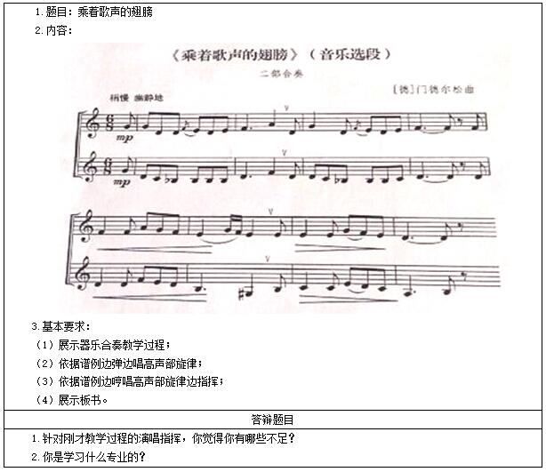

二、考题解析
高中音乐《乘着歌声的翅膀》 主要教学过程及板书设计
(一)教学过程
1.导入新课
(1)教师播放一段音频，请同学们欣赏一首《婚礼进行曲》。
(2)结合音频片段，学生根据自己课下查阅的文字资料，简单介绍作曲家门德尔松及其音乐作品。
2.新课教授
(1)初次聆听乐曲《乘着歌声的翅膀》，通过节奏、力度、速度、和声、织体等音乐要素感受乐曲的风格特征。
(2)再次完整聆听《乘着歌声的翅膀》，请同学们跟随音频，轻声哼唱乐曲的高声部旋律，感受乐曲幽静、舒缓的特点。
(3)将乐曲中的装饰音先去掉，跟随着琴声演唱乐曲的高声部旋律，同时注意演唱时的呼吸位置，以及换气的气口，做到声音的连贯、舒展，以及旋律的起伏。
(4)通过多次反复练习，加入高声部旋律中的装饰音，再次跟随钢琴伴奏，有感情的演唱高声部。
(5)教师指挥学生们进行高声部旋律的哼唱，并提出哼唱要求：
①注意乐曲的前奏以及弱起小节的进入，观察教师的指挥动作;
②跟随教师的指挥，注意气口的换气，以及旋律强弱对比的灵活处理。
(6)跟随示范带以及教师的指挥动作，有感情的演唱乐曲的高声部旋律。
3.拓展延伸
(1)请同学们准备好自己的乐器——吉他，教师给同学们3分钟的时间，练习C大调音阶的弹奏作为课堂的基础练习。
(2)将班级中的学生分成两组，进行小组合作练习，并提出合作要求：
①一组练习高声部旋律，另一组练习低声部旋律;
②练习时注意相互配合，准确把握乐曲的节奏，练习时间为10分钟。
(3)全班同学合作进行乐曲《乘着歌声的翅膀》的合奏。
4.总结作业
学习演唱、演奏《乘着歌声的翅膀》，了解了作曲家门德尔松以及他的音乐作品，通过合唱、合奏的形式，锻炼了学生的合作意识。
(二)板书设计
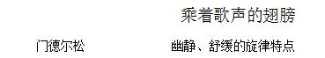
答辩题目解析
1.针对刚才教学过程的演唱指挥，你觉得你有哪些不足?【教学能力问题】
【参考答案】
在刚才的演唱指挥过程中，没有过多的涉及到对指挥手势的讲解，使得在教学过程中这部分进行的比较简单。只是让学生在演唱中，跟着教师的指挥手势进行演唱，却并没有很好的利用指挥手势来引导学生体会歌曲表达的情感。
2.你是学习的什么专业的?【个人情况问题】
【参考答案】
我本身学习的是音乐表演专业，但是在大四一整个学年的时间里，我在一所高中进行毕业前的实习工作，授课对象就是高中学生，进行的是音乐课的授课工作。因此，对于高中学生的心理状态以及认知水平，有一定的了解。

